Protektorwerk Noniusoberteil schallentkoppelt

Protektorwerk Florenz Maisch

Eigenschaften

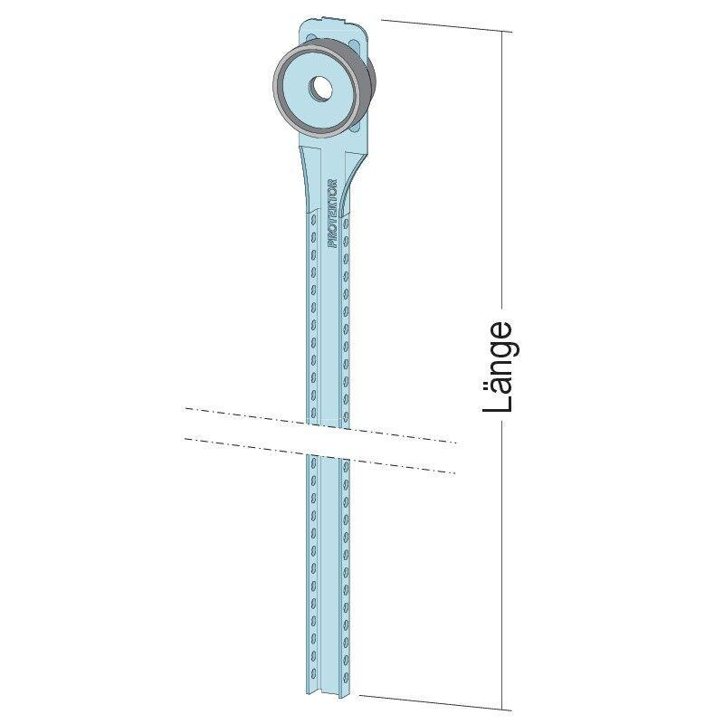

Oberfläche

verzinkt

Werkstoff

Stahl

Länge (mm)

190,00 - 690,00